|  |  |  |
| --- | --- | --- |
|  | **Carátula para entrega de prácticas** | |
| Facultad de Ingeniería | | Laboratorio de docencia |

Laboratorios de computación

salas A y B

|  |  |
| --- | --- |
| *Profesor:* | Rodríguez Espino Claudia |
| *Asignatura:* | Fundamentos de Programación |
| *Grupo:* | 4 |
| *No de Práctica(s):* | 6 |
| *Integrante(s):* | Montiel Monroy M. Damara |
|  |  |
| *No. de Equipo de cómputo empleado* | 23 |
| *Semestre:* | 2019-2 |
| *Fecha de entrega:* | 30 de marzo del 2019 |
| *Obervaciones:* |  |
|  |  |

CALIFICACIÓN: __________

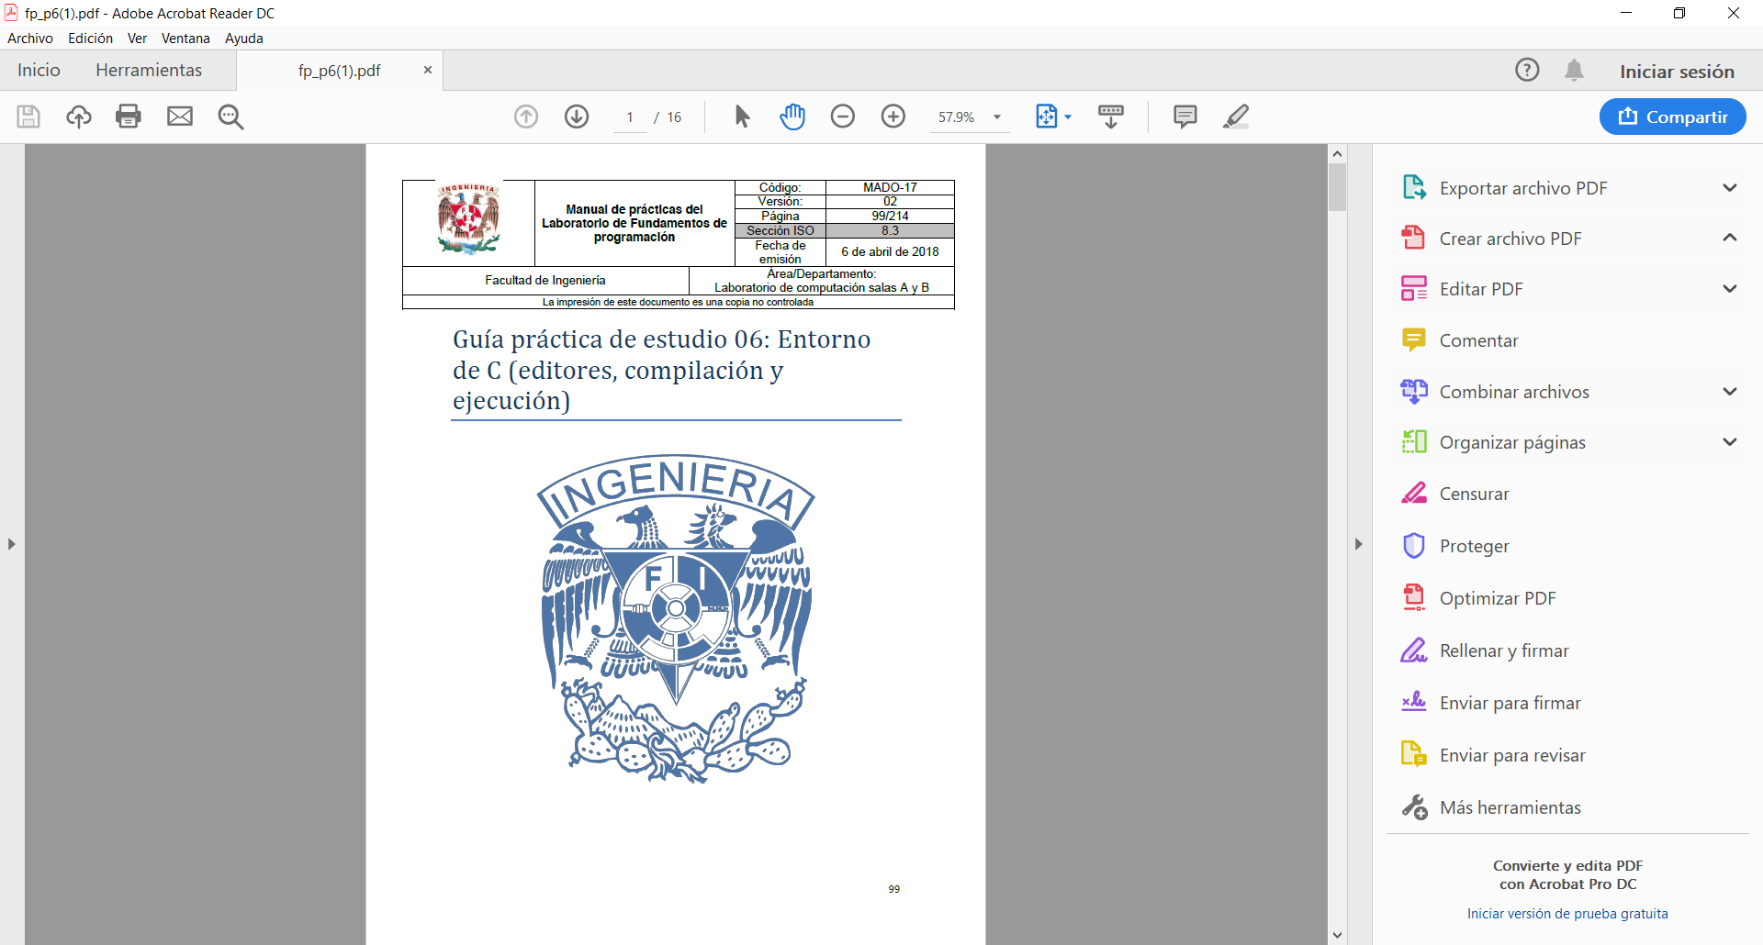

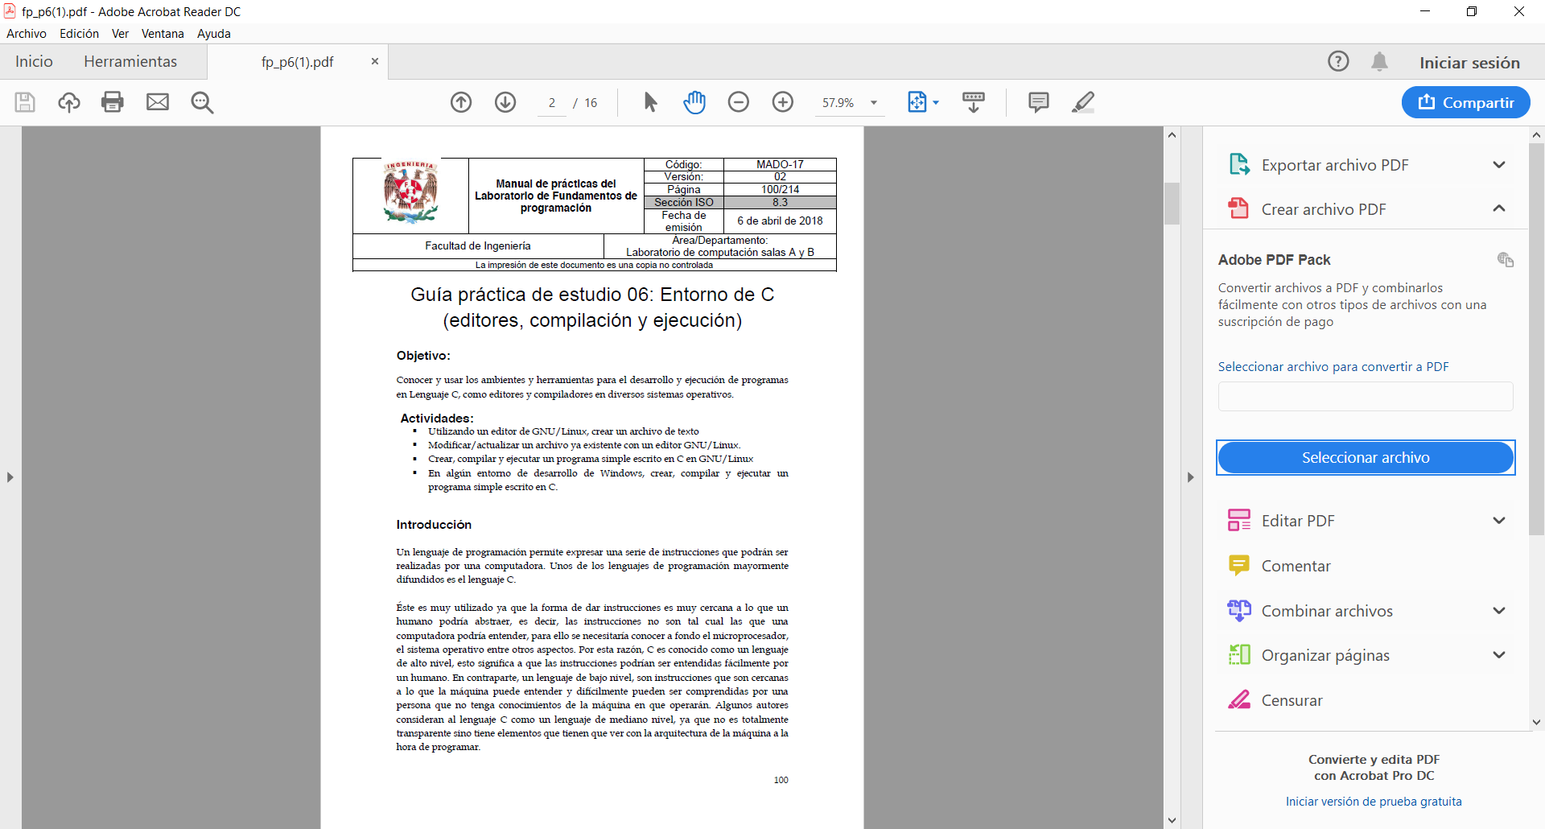

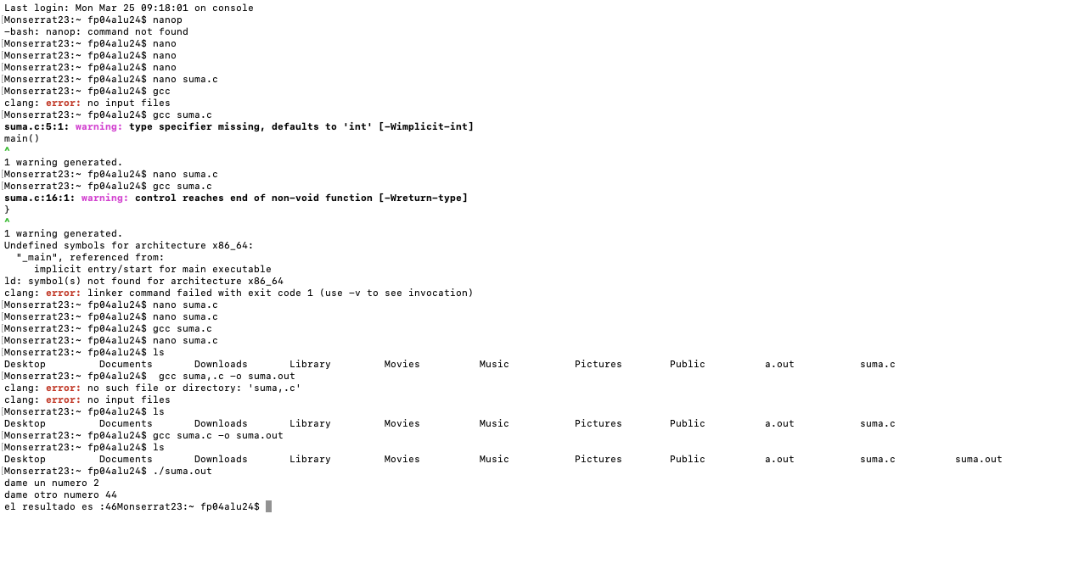

Comenzamos por programar la suma de dos números , con el comando *nano* ingresamos al editor de texto y programamos la suma de dos números, una vez terminada la operación guardamos el programa como *suma.c.* A continuación, llamamos al archivo con *nano suma.c*, esto fue para editar el programa o verlo, luego compliamos el programa con la acción gcc, lo que generó un archivo *.out* que será el archivo ejecutable. Al poner *ls* podemos ver que el programa está en nuestra biblioteca con su archivo *.out*

Para llamar el archivo de salida ponemos *gcc suma.c -o suma.out*, seguida de *ls* para comprobar que el archivo *suma.out* esta en las bibliotecas. Para ejecutar, ponemos *./suma.out* y el archivo se ejecuta normalmente.

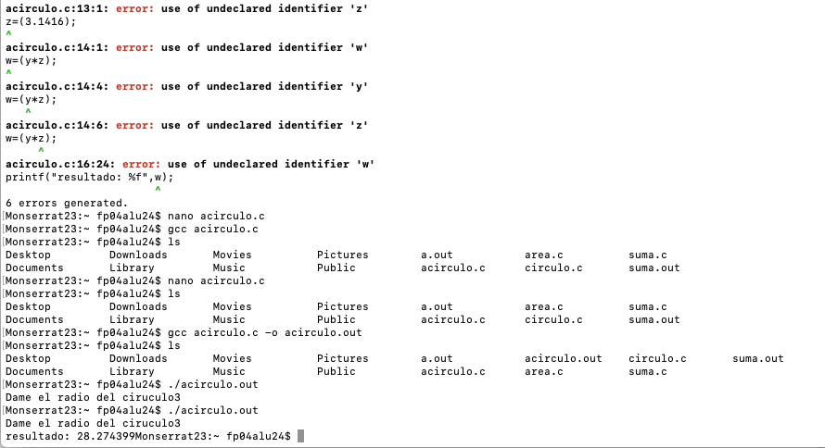

Lo mismo se hizo para crear un programa que nos permitiera sacar el área de un círculo. En esta imagen se puede ver también que nuestro programa de las sumas también está guardado la máquina.

Conclusiones:

Aprendimos lo que son las herramientas para el desarrollo de lenguajes en c, los cuales son universales. Esta practica nos sirvió de reforzamiento para conocimientos que ya teníamos en programación. En esta practica aprendimos a programar en la terminal, lo cual no es posible en Windows porque para estos sistemas operativos, no existen compiladores integrados, para ello hay programas como Dev C++, a diferencia de la MAC y Linux (estos si tienen compiladores integrados) lo cual puede ser una ventaja porque ya no se tiene que adquirir el programa externo.